

www.diritalia.it

L’ATTREZZATURA DIR

La maschera
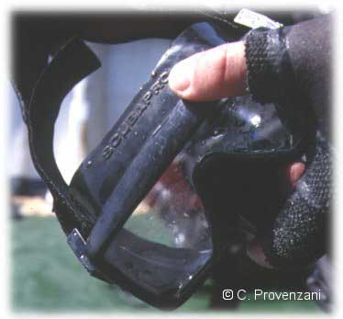
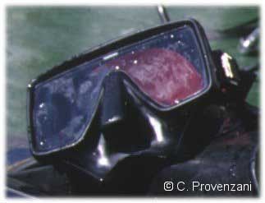
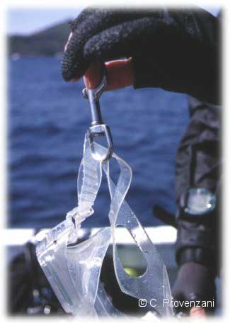
Sebbene spesso sottovalutata, la maschera deve essere considerata un elemento importante dell'attrezzatura di un subacqueo DIR.
Essa deve essere confortevole, di poco volume al fine di ridurre la resistenza e di costruzione robusta. Le lenti non devono togliersi troppo facilmente, altrimenti potrebbero fuoriuscire accidentalmente durante il trasporto o, peggio, durante l'immersione stessa.
Il cinghiolo deve essere ben saldo ed elastico per limitare il rischio di movimento o rottura. Cinghioli sostitutivi in neoprene risultano in genere molto comodi e quasi indistruttibili.
Le maschere sono in generale affidabili e difficili da rompere. In ogni modo, vale la pena portarne una di scorta, considerando i rischi causati da una rottura in immersione. La maschera di scorta dovrebbe essere più piccola possibile, pur mantenendo una comoda tenuta.
Bisogna scegliere un posto dove tenere la maschera che sia facilmente accessibile e adeguatamente protetta. Un posto abbastanza sicuro è una tasca, posta lateralmente sulla gamba.
Altre tipiche scelte per il posizionamento della maschera di scorta sono: fissaggio sul pacco batteria della torcia, in una tasca sulla cintura, sulla coscia o attorno al collo. Ognuna di queste scelte tende ad interferire in un modo o nell'altro con il comfort del sub, a farla dimenticare e ad esporla a maggiori rischi di danneggiamento. Molti sub la lasciano riposta, controllandone raramente la sua funzionalità e contribuendo così a potenziali problemi nel momento in cui dovesse realmente servire.
La maschera di scorta va invece controllata regolarmente. Inoltre, quando una maschera di scorta viene estratta durante un'immersione può tendere ad appannarsi. Per prevenire ciò, è necessario pretrattare la maschera con antiappannanti concentrati.

Illuminatori subacquei
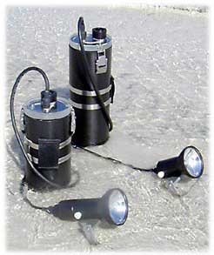
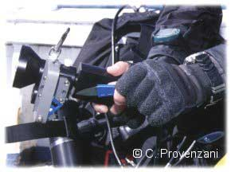
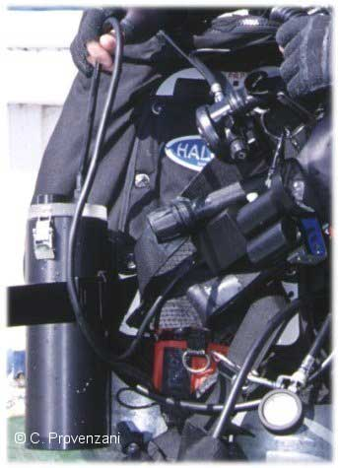
Sebbene le lampade siano una parte essenziale dell'attrezzatura DIR, anche in questo caso, di più non significa necessariamente meglio. Una luce primaria, e due di scorta, riescono generalmente a coprire quasi tutte le situazioni.
La luce principale deve avere un'autonomia almeno uguale al tempo di fondo, mentre le luci di backup, più piccole, devono avere un'autonomia doppia rispetto al tempo di fondo previsto. Data la scarsa probabilità di un guasto, portarsi una luce principale in più per tentare di risolvere un improbabile problema, comporta invece la gestione di maggiori difficoltà come eccesso di resistenza al nuoto, eccesso di peso, rischio di impigliarsi o aumento del livello di confusione e del carico di lavoro causato dalla gestione dell'attrezzatura. Salvo che un sub non s'immerga intenzionalmente con attrezzatura difettosa, o non soggetta a regolare manutenzione, la possibilità di tre guasti contemporanei alle luci è statisticamente improbabile.
La soluzione più efficace alla necessità di luce è puntare alla qualità più che alla quantità.
Il posizionamento del pacco batterie è un altro aspetto molto importante nella configurazione, secondo solo al posizionamento degli erogatori. Normalmente la luce principale è tenuta sul fianco destro dove è facilmente raggiungibile, rimovibile e verificabile per la stabilità. Altre sistemazioni come, per esempio, agganciare il pacco batterie sotto le bombole, non risultano soluzioni valide. Il subacqueo in ambiente ostruito deve normalmente mantenere una posizione orizzontale e piedi in alto, per ridurre il pericolo di movimentare sedimento; questa è per altro una delle regole basilari nelle immersioni in questi ambienti. Posizionare il pacco batteria sotto le bombole comporta uno spostamento dei pesi che tende a far abbassare le gambe, specialmente in caso di un suo allagamento. In quella posizione inoltre il pacco batterie non è facilmente sganciabile in caso di necessità.
Lo svantaggio più grosso in questo posizionamento si verifica proprio nel caso di allagamento del pacco batterie, o d'impiglio in una cima o di un problema al sistema d'aggancio. Ultimo svantaggio degno di nota è l'ingombro sotto le bombole; mentre, infatti, molti affermano che la zona sotto le bombole sia sprecata e quindi ideale per la luce principale, altri hanno scoperto che è una zona eccellente per tenere altre parti di attrezzatura. Un anello a D attaccato in alto sul sottogamba fornisce un ottimo punto per il posizionamento di rocchelli e palloni di sollevamento o per scooter di riserva.
Mettere le luci sul fianco delle bombole è un'altra soluzione che presenta ovvi svantaggi e che, infatti, è scelta da pochissimi. Una lampada montata lateralmente su una bombola, crea una resistenza inutile, aumenta il rischio d'impigliarsi e non può essere facilmente rimossa sott'acqua. Molti dei più attivi esploratori subacquei montano il pacco batterie della torcia in vita, sulla fettuccia ventrale dell'imbrago.
Inoltre, alcuni subacquei ritengono che un pacco batterie montato in cintura sia d'impiccio e poco idrodinamico. In realtà questi problemi hanno origine da un posizionamento errato del pacco batterie, solitamente troppo basso in vita. Il pacco batterie va, invece, fissato vicino allo schienalino sotto la spalla; questo evita interferenze nel nuoto e lo posiziona nella stessa scia della spalla. In questa posizione, la torcia è assolutamente idrodinamica e non rallenterà il sub.
Altra convinzione comune è che un sub con il pacco batterie posizionato in cintura non possa portare comodamente più bombole di fase. Date semplicemente un'occhiata ai più attivi esploratori subacquei per valutare la validità dell'obiezione. Con un'efficacia senza pari, proprio i sub con i pacchi batterie posizionati in cintura, sono quelli che effettuano la maggior parte delle esplorazioni più significative nel mondo.
Questi subacquei portano spesso due, tre, quattro o anche più bombole da fase e le gestiscono perfettamente. Quando un'immersione richiede il trasporto di più bombole da fase queste vengono agganciate sul lato sinistro del corpo, dal lato opposto al pacco batterie. Questo sistema permette al sub una maggiore flessibilità, grazie al fatto che un braccio ed un fianco solo mantenuti liberi. Inoltre, si può guidare lo scooter più facilmente e lavorare più facilmente in aree ristrette senza essere ostacolati dalle bombole di fase.

Luci di riserva
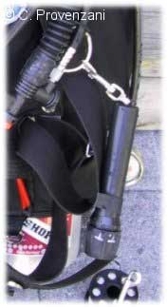
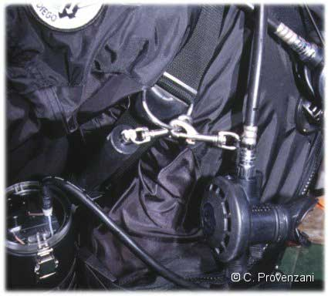
Le lampade di riserva o backup, sono componenti chiave nella configurazione dell'attrezzatura.
Queste devono essere affidabili, idrodinamiche e riposte in modo corretto. In seguito ad un guasto sulla principale in ambiente ostruito, il sub deve passare alla luce di riserva ed iniziare a risalire. Il tempo passato con la luce di riserva non dovrebbe essere molto più lungo della metà del tempo di fondo; comunque, una luce di scorta, dovrebbe essere in grado di fornire maggiore autonomia in caso di ritardi nell'uscita.
Le luci di scorta con autonomia pari alla lunghezza del tempo di fondo totale sono sufficienti. Mentre per la principale è opportuno utilizzare batterie ricaricabili, per quelle di scorta si dovrebbero usare batterie usa e getta. Queste hanno un'autonomia più affidabile e forniranno prestazioni costanti e prevedibili. Sostituite le batterie delle lampade di scorta dopo ogni utilizzo significativo. Dopo sei mesi di inutilizzo, sostituitele con batterie nuove. Le vecchie batterie potranno anche andare bene per un uso domestico, ma non sono più affidabili per un equipaggiamento critico di importanza vitale. Le lampade di riserva possono essere tenute sull'imbrago sotto le braccia, dove risultano riposte in modo pulito e sostanzialmente non creano impiccio.
Un sub che ha un problema alla luce principale, può accendere facilmente quella di riserva prima di staccarla. Il vantaggio è evidente: se lasciata andare, può essere ritrovata facilmente. Inoltre, la lampada di riserva può essere accesa e lasciata attaccata mentre si gestiscono altre componenti dell'attrezzatura.
Le luci fissate sull'imbrago sotto le braccia sono più facili da togliere, più semplici da accendere, più comode da rimpiazzare e non richiedono cose aggiuntive come moschettoni e anelli a D sulle bombole.
Alcuni affermano si possa fissare sulle bombole qualsiasi numero di lampade di riserva; ma, fissare lampade alle bombole impedisce di raggiungerle comodamente, limita la possibilità di vedere se hanno preso colpi e obbliga a staccarle prima di accenderle.

Manifold
Un manifold unisce la capacità di due bombole, permettendo al sub di respirare da entrambe contemporaneamente.
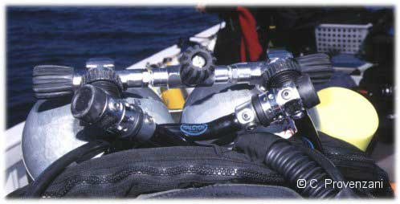
Tutti i manifold recenti consentono il montaggio di due erogatori ridondanti sul bibo con la possibilità di chiuderne uno qualunque permettendo comunque l'accesso a entrambe le bombole. Il manifold evita che un guasto ad un erogatore limiti l'utilizzo di parte del gas respiratorio da parte del sub. La valvola che va sull'erogatore guasto, viene semplicemente chiusa, permettendo l'utilizzo di entrambe le bombole per mezzo del secondo erogatore. Se anche è vero che un guasto grave al manifold può creare una situazione difficile, questi problemi sono eventualità molto, molto rare, specialmente se si esegue la corretta manutenzione dell'attrezzatura.
I manifold sono il miglior modo per gestire la scorta di gas, perché consentono sempre l'accesso a entrambe le bombole e non richiedono una costosa gestione dei gas. E' una scelta perdente scambiare la probabilità molto bassa di un guasto al manifold con l'elevata possibilità di qualche casino nella gestione dei gas immergendosi con bibo indipendenti.
La maggior parte dei sub usa un isolatore sul manifold, che permette di pararsi dalla perdita di gas conseguente a un problema ad un O-ring o ad un disco della bombola. L'isolatore permette un'ulteriore protezione in un sistema di gestione dell'aria già di per se sicuro. Ultimamente, alcuni nuovi manifold sul mercato, utilizzano quattro valvole (due per lato) in un tentativo azzardato di dare maggiori garanzie.
Tali progetti sono smodatamente più complicati e dovrebbero essere evitati.

Bombole
Molti subacquei tecnici preferiscono bombole in acciaio di volume maggiore e con pressione di esercizio non elevate, quali quelle prodotte da costruttori come Pressed Steel e Faber. Queste bombole hanno generalmente pressioni d'esercizio di 200 bar.
Bombole di questo tipo non necessitano di ricariche ad alta pressione per assicurare una ragionevole scorta di gas. Ciò presenta numerosi vantaggi, tra i quali una migliore gestione delle ricariche di miscele Nitrox e Trimix effettuate con il sistema della pressioni parziali.
Le bombole in acciaio possono dare un assetto molto negativo al subacqueo, in particolare se associate a mute umide. I subacquei che fanno uso di questo tipo di bombole dovrebbero utilizzare sistemi aggiuntivi come una muta stagna per ovviare ad eventuali malfunzionamenti del compensatore di assetto.
La scelta delle bombole va fatta in funzione delle dimensioni della persona, del suo consumo respiratorio, dei consumi del compagno di immersione, dei profili e dell'ambiente d'immersione. Una scelta errata delle bombole peggiora la gestione dell'assetto comportando eventuali danni ambientali e rischi per il subacqueo. Scelte sbagliate, in considerazione anche della muta utilizzata e del sistema di gestione dell'assetto, possono anche risultare fatali.
Bombole in acciaio, se usate con una muta umida sottile, possono portare a discese incontrollabili. Per la maggior parte, bombole in acciaio da 15 o 16 litri , sono ottime per grotte o immersioni in acque fredde, dove protezioni termiche e mute stagne bilanciano la pesata negativa. Per immersioni più lunghe, o dove comunque si anticipa un notevole consumo di gas, scelta comune sono in genere quelle da 18 litri. Per la maggioranza delle persone che s'immergono in acque libere con muta umida, si consigliano invece bibo in alluminio da 12 litri (80 piedi cubi).
Il peso delle bombole, sia piene che vuote, dovrebbe essere calcolato, in modo tale che quando vuote non creino problemi d'assetto, andandosi a sommare ad una situazione già difficile di scarsità di gas. Infatti, episodi di condivisione dell'aria in caso d'emergenza, che comportino il consumo di tutta, o gran parte dell'aria dei sub, potrebbero portare a farli riemergere involontariamente, violando gli obblighi decompressivi. Bombole ad assetto positivo possono venire equilibrate con una normale cintura dei piombi o mettendo pesi dietro lo schienalino.
I sub che s'immergono in mare aperto devono, inoltre, tenere qualche forma di peso staccabile, come una cintura o un pacco batterie, ed essere in grado di risalire in superficie anche nel caso di rottura del sacco compensatore di assetto.
Prestate attenzione al modo in cui sono galvanizzate le bombole in acciaio. Alcuni produttori applicano una "galvanizzazione spray" sulle loro bombole. Questo procedimento non sempre assicura una buona protezione, lasciando una maggiore predisposizione all'insediamento della ruggine. Altri produttori, invece, le galvanizzano meglio, creando una protezione migliore e riducendo così significativamente il rischio di ruggine.

Isolatori
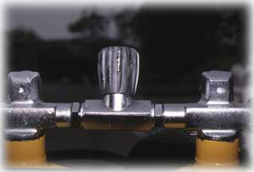
I bibombola separati sono teoricamente un'ottima idea, ma lo sono molto meno nella pratica.
Anche focalizzando l'attenzione sui possibili punti deboli degli isolatori, questi rimangono un effettivo miglioramento del sistema di manifold di erogazione del gas. Il loro utilizzo richiede tuttavia che il subacqueo presti sempre attenzione alla possibilità che un rubinetto possa essere chiuso inavvertitamente durante le operazioni di ricarica o prima di un'immersione, e che effettui regolarmente dei controlli di sicurezza. E' importante sapere che il rubinetto centrale chiuso può causare problemi in immersione. L'entità del problema dipende dalla bombola sulla quale è attaccato il manometro e da quella da cui sta respirando il sub.
Se manometro ed erogatore "isolato" sono sulla stessa bombola, il subacqueo dovrebbe notare un consumo molto più rapido della miscela respiratoria; al contrario, se manometro ed erogatore utilizzato sono sui lati opposti dell'isolatore chiuso, il manometro continuerà a dare la stessa lettura, perchè il consumo è sull'altra bombola. In questa situazione è capitato che subacquei abbiano svuotato la bombola ed abbiano creduto erroneamente di avere finito l'aria.
Situazione analoga si avrà nel caso in cui il compagno chiuda per errore l'isolatore durante il controllo di sicurezza pre-immersione. Il sub si troverebbe nelle stesse condizioni viste sopra, e se attento, noterà o un consumo insolitamente rapido del gas o lo strano permanere della scorta stessa.
Un altro caso può verificarsi a subacquei disattenti che possono, involontariamente, creare una miscela pericolosa nelle proprie bombole. Per esempio, durante ricariche, effettuate per pressioni parziali, i subacquei caricano le bombole con ossigeno puro per poi completare con aria. Se l'isolatore dovesse rimanere chiuso inavvertitamente dopo la ricarica ad ossigeno ma prima di completare la ricarica con l'aria, avremmo una bombola che contiene la miscela corretta mentre l'altra conterrà ossigeno puro o comunque concentrazioni alterate.
Ovviamente, lasciando l'isolatore aperto e facendo attenzione a questo, sia prima che dopo le ricariche, verificando poi l'apertura del rubinetto prima di immergersi si eviterà il rischio di incorrere in questi problemi.

Manopole
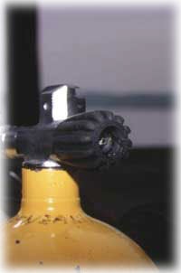
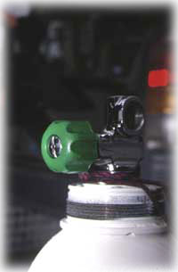
Pochi sub prestano attenzione al tipo di manopole presenti sui manifold; in genere sono durature, ingrado di assorbire gli urti, infrangibili e facili da girare.
I sub dovrebbero prestare attenzione al fatto che le manopole in gomma possono chiudersi inavvertitamente se sfregate sul soffitto. Per evitare la chiusura della scorta di gas, il subacqueo attento dovrà solo verificare la rubinetteria ad ogni contatto (abitudine saggia da sviluppare indipendentemente dal tipo di manopola utilizzata).
Le manopole in plastica in genere riducono leggermente il rischio di chiusura, ma risultano pericolose in quanto possono rompersi a causa di urto, lasciandovi senza niente da aprire o chiudere. Le manopole in metallo, invece, non si rompono ma é più difficile che si chiudano; inoltre, possono piegarsi o spezzarsi a causa di un impatto, rendendole così inutilizzabili.

Imbrago e schienalino.
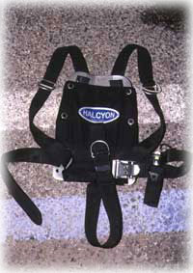
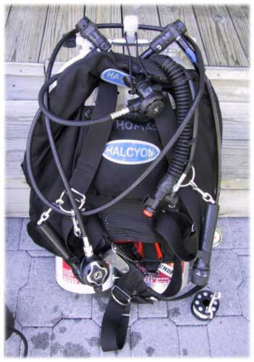
Immergendosi con il bibo, i subacquei tradizionalmente imbullonano uno schienalino alle bombole, bloccando tra i due un sacco. Un unico pezzo di fettuccia da cinque centimetri passa poi attraverso lo schienalino a formare un imbrago ben saldo.
Gli schienalini sono normalmente in acciaio o alluminio. Schienalini d'acciaio dovrebbero essere usati per bilanciare bombole che da vuote hanno un assetto positivo.
Molti sistemi presenti in commercio utilizzano attacchi a sgancio rapido e fettuccia separata in due parti anziché un'unica fettuccia per ricavare l'imbrago.
Il subacqueo DIR dovrebbe evitare aggiustamenti alla configurazione di base pensati per semplificare e/o velocizzare. Come suggerisce anche il nome, gli "sganci rapidi" in quanto tali, potrebbero anche aprirsi facilmente o rompersi nel momento sbagliato. I subacquei più stagionati tremano al solo pensiero di perdere le bombole dalla schiena. In molti casi questa perdita rischia di risultare fatale, perchè il subacqueo è attaccato a bombole il cui assetto, fortemente negativo, bilancia quello fortemente positivo del subacqueo.
Mentre la maggior parte degli esperti di grotte continua ad usare lo schienalino standard, alcuni dei più inesperti si lasciano tentare dalle illusioni create da idee più complesse. E' usanza comune che i subacquei tendano a comprare l'ultimo grido in fatto d'attrezzature subacquee, dando per scontato che qualsiasi modifica al sistema debba essere migliorativa. Chi è interessato a nuovi acquisti dovrebbe prima di tutto essere preparato in modo corretto per poter effettuare scelte relative all'attrezzatura.
L'evoluzione degli schienalini morbidi ha avuto inizio con il lancio sul mercato del Transpac della DiveRite. Il Transpac, come i suoi simili, non sono un miglioramento nella tecnologia esistente, piuttosto rappresentano un cambio di mentalità. I primi imbraghi e schienalini erano progettati per tenere saldamente le bombole vicine al corpo. Bombole pesanti devono essere ben fissate, altrimenti si muovono sulla schiena, con conseguenze dirette sull'assetto. Il Transpac, invece, sostituisce un'imbottitura e una piastra di rinforzo allo schienalino rigido. Il vantaggio, più spesso citato, di questo sistema è la comodità dell'imbottitura posteriore.
Questi sistemi sono, al contrario, molto più voluminosi aumentando le dimensioni e la resistenza al nuoto, con molti più anelli a D di quanti ne possano servire realmente. Gli anelli sono più piccoli e in alcuni casi vagamente triangolari, riducendone l'utilità. Gli anelli cuciti sono anche quelli più difficili da trovare al tatto, perchè si muovono molto di più degli anelli fissi.

Sacco equilibratore
Appesantiti da più di 50 kg di attrezzatura, molti credono di dover usare compensatori d'assetto con sacche molto grandi.
In realtà la maggior parte dei subacquei preferisce sacche da non più di 25 kg di spinta, mentre alcuni insistono nell'usare doppi sacchi con una spinta combinata di 80 kg; ovviamente, la scelta del volume non dipende dal peso a secco del subacqueo, e un compensatore di assetto con 25-30 kg di spinta dovrebbe essere sufficiente a far galleggiare praticamente chiunque.
Molti sub tendono a sovrazavorrarsi, necessitando così di una gran quantità d'aria nei loro sacchi. L'aria in eccesso all'interno del compensatore di assetto aumenta chiaramente la resistenza aumentando di conseguenza anche la fatica.
In genere si concorda nel dire che si dovrebbe usare un sistema ridondante, come una muta stagna, quando ci s'immerge in zone con fondale profondo o inesistente come nel caso di grandi grotte o dell'oceano. I subacquei che usano doppi sacchi hanno verificato la presenza di ulteriori problemi, come l'aumento di resistenza all'avanzamento e del carico di compiti e di confusione in immersione nonché di gonfiaggi incontrollati. Un piccolo trafilamento dal meccanismo di gonfiaggio potrebbe aggiungere continuamente aria al sacco dell'inconsapevole subacqueo. Quando il sub diventa più positivo, normalmente cerca di scaricare dalla sacca principale, essendo assolutamente ignaro del gonfiaggio di quella secondaria. Se il sub non è in grado di risolvere velocemente il problema, si ritroverà in superficie, con tutta una serie di conseguenze.
L'approccio DIR evita i doppi sacchi e dedica, invece, molta attenzione al giusto bilanciamento tra sacca, bombole, pesi e muta.
Alcuni sacchi sono conosciuti come "ali in catene", in quanto hanno una serie di elastici che trattengono il sacco. Quando la sacca è gonfia si suppone che gli elastici si allunghino per permettere il completo gonfiaggio, mentre quando si scarica l'aria servono a ridurre le dimensioni della sacca.
Gli elastici, però, comportano una serie di ulteriori potenziali problemi, come il gonfiaggio non omogeneo e conseguente sfasamento d'assetto, gli effetti negativi in caso di piccoli fori in cui l'elastico espelle l'aria dal sacco, l'aumento di resistenza a causa della superficie irregolare o quella in caso di gonfiaggio a bocca. In breve, i sacchi elasticati non hanno senso per configurazioni logiche d'immersione.
Storicamente i sub hanno dovuto fare una serie di modifiche ai loro compensatori di assetto per aumentarne l'affidabilità. In molti casi queste modifiche sono ancora prudenti, specie se il produttore non capisce o non apprezza l'approccio DIR. Alcune di queste sacche possono essere modificate o, in alternativa, si possono utilizzare compensatori di assetto studiati specificamente per l'immersione DIR, come gli Halcyon. Modelli che sono state modificati comunemente sono lo ScubaPro RecTek, il più vecchio DiveRite Classic e il SeaTec.
Il subacqueo DIR può fare modifiche abbastanza semplici a queste sacche migliorandone così la facilità d'uso e il prolungamento di durata. Innanzi tutto, se il sacco non è costruito con una protezione per la vescica potrà essere ricoperto con il materiale interno delle camere d'aria per proteggerlo dal rischio di fori. Poi, il corrugato di quasi tutti i jacket è troppo lungo e proprio per questo è spesso difficile da rendere idrodinamico; rimpiazzarlo con un corrugato più corto e una frusta non standard, può migliorare significativamente la pulizia del sistema.
Alla fine, tutti gli aggiustamenti dovrebbero comunque essere verificati per assicurarsi che siano ben fissati.

Strumenti
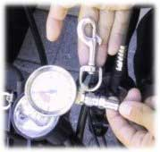
Gli strumenti sono necessari per l'attrezzatura DIR, ma bisogna resistere alla tentazione dei venditori che affermano che "più se ne ha, meglio è".
Due conta minuti dovrebbero essere più che sufficienti per tutte le necessità. Questi dovrebbero essere messi al polso, per evitare voluminose consoles e il conseguente effetto di strascico.
Un manometro è tutto quello che dovrebbe essere collegato al primo stadio dell'erogatore. Dovrebbe essere privo di console e messo in una zona libera. Un manometro con una frusta di lunghezza adeguata, fissata alla cintura, lascia il petto libero e riduce gli oggetti che possono potenzialmente strisciare sul fondo.
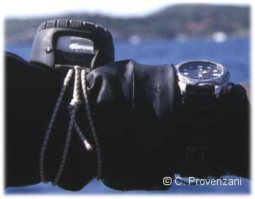

Il corpo
Il corpo del subacqueo è l'elemento centrale per qualsiasi configurazione; nessuna discussione sull'attrezzatura sarebbe completa senza parlare anche di questo.
Molte discussioni sono state svolte in merito alla necessità o meno di essere in buona forma fisica per immergersi, e non ci sono dubbi sul fatto che questo tipo di discussioni andranno avanti per anni. Sembra che la cosa più ragionevole sia di valutare il tipo d'immersioni da fare e aggiustare di conseguenza il livello di forma.
Il sub medio, dovrebbe cercare di avere una buona forma cardiovascolare e di effettuare un allenamento aerobico di almeno 30 minuti, per un minimo di tre volte la settimana. In ogni modo, una buona forma fisica è utile nella vita come nella subacquea e ti farà trovare maggiormente preparato per le situazioni in cui puoi incorrere in immersione.
Chi ha il fiatone per aver fatto una rampa di scale, può certamente immergersi, ma le sue capacità di gestione in situazioni di stress o in carenza di gas sono limitate dalle sue stesse capacità fisiche in condizioni di forte dispendio energetico.
Questo può non avere conseguenze in un'immersione di piacere, ma potrebbe fare la differenza in un'emergenza.
